新课程标准数学必修3第二章课后习题解答
第二章 统计
2．1随机抽样
练习（P57）
1、.抽样调查和普查的比较见下表：
抽样调查 | 普查
节省人力、物力和财力 | 需要大量的人力、物力和财力
可以用于带有破坏性的检查 | 不能用于带有破坏性的检查
结果与实际情况之间有误差 | 在操作正确的情况下，能得到准确结果
抽样调查的好处是可以节省人力、物力和财力，可能出现的问题是推断的结果与实际情况之间有误差. 如抽取的部分个体不能很好地代表总体，那么我们分析出的结果就会有偏差.
2、（1）抽签法：对高一年级全体学生450人进行编号，将学生的名字和对应的编号分别写在卡片上，并把450张卡片放入一个容器中，搅拌均匀后，每次不放回地从中抽取一张卡片，连续抽取50次，就得到参加这项活动的50名学生的编号.
（2）随机数表法：
第一步，先将450名学生编号，可以编为000,001，…，449.
第二步，在随机数表中任选一个数. 例如选出第7行第5列的数1（为了便于说明，下面摘取了附表的第6～10行）.
16 22 77 94 39 49 54 43 54 82 17 37 93 23 78 87 35 20 96 43 84 26 34 91 64
84 42 17 53 31 57 24 55 06 88 77 04 74 47 67 21 76 33 50 25 83 92 12 06 76

63 01 63 78 59 16 95 55 67 19 98 10 50 71 75 12 86 73 58 07 44 39 52 38 79
33 21 12 34 29 78 64 56 07 82 52 42 07 44 38 15 51 00 13 42 99 66 02 79 54
57 60 86 32 44 09 47 27 96 54 49 17 46 09 62 90 52 84 77 27 08 02 73 43 28
第三步，从选定的数1开始向右读，得到一个三位数175，由于175<450，说明号码175在总体内，将它取出；继续向右读，得到331，由于331<450，说明号码331在总体内，将它取出；继续向右读，得到572，由于572>450，将它去掉. 按照这种方法继续向右读，依次下去，直到样本的50个号码全部取出，这样我们就得到了参加这项活动的50名学生.
3、用抽签法抽取样本的例子：为检查某班同学的学习情况，可用抽签法取出容量为5的样本. 用随机数表法抽取样本的例子：部分学生的心理调查等.
抽签法能够保证总体中任何个体都以相同的机会被选到样本之中，因此保证了样本的代表性.
4、与抽签法相比，随机数表法抽取样本的主要优点是节省人力、物力、财力和时间，缺点是所产生的样本不是真正的简单样本.
练习（P59）
1、系统抽样的优点是：（1）简便易行；（2）当对总体结构有一定了解时，充分利用已有信息对总体中的个体进行排队后再抽样，可提高抽样调查；（3）当总体中的个体存在一种自然编号（如生产线上产品的质量控制）时，便于施行系统抽样法.
系统抽样的缺点是：在不了解样本总体的情况下，所抽出的样本可能有一定的偏差.
2、（1）对这118名教师进行编号；
（2）计算间隔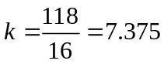，由于不是一个整数，我们从总体中随机剔除6个样本，再来进行系统抽样. 例如我们随机剔除了3,46,59,57,112,93这6名教师，然后再对剩余的112位教师进行编号，计算间隔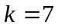；
（3）在1～7之间随机选取一个数字，例如选5，将5加上间隔7得到第2个个体编号12，再加7得到第3个个体编号19，依次进行下去，直到获取整个样本.
3、由于身份证（18位）的倒数第二位表示性别，后三位是632的观众全部都是男性，所以这样获得的调查结果不能代表女性观众的意见，因此缺乏代表性.
练习（P62）
1、略
2、这种说法有道理，因为一个好的抽样方法应该能够保证随着样本容量的增加，抽样调查结果会接近于普查的结果. 因此只要根据误差的要求取相应容量的样本进行调查，就可以节省人力、物力和财力.
3、可以用分层抽样的方法进行抽样. 将麦田按照气候、土质、田间管理水平的不同而分成不同的层，然后按照各层麦田的面积比例及样本容量确定各层抽取的面积，再在各层中抽取个体（这里的个体是单位面积的一块地）.
习题2.1 A组（P63）
1、产生随机样本的困难：
（1）很难确定总体中所有个体的数目，例如调查对象是生产线上生产的产品.
（2）成本高，要产生真正的简单随机样本，需要利用类似于抽签法中的抽签试验来产生非负整值随机数.
（3）耗时多，产生非负整数值随机数和从总体中挑选出随机数所对的个体都需要时间.
2、调查的总体是所有可能看电视的人群.
学生A的设计方案考虑的人数是：上网而且登录某网址的人群，那些不能上网的人群，或者不登录某网址的人群就被排除在外了. 因此A方案抽取的样本的代表性差.
学生B的设计方案考虑的人群是小区内的居民，有一定的片面性. 因此B方案抽取的样本的代表性差.
学生C的设计方案考虑的人群是那些有电话的人群，也有一定的片面性. 因此C方案抽取的样本的代表性.
所以，这三种调查方案都有一定的片面性，不能得到比较准确的收视率.
3、（1）因为各个年级学习任务和学生年龄等因素的不同，影响各年级学生对学生活动的看法，所以按年级分层进行抽样调查，可以得到更有代表性的样本.
（2）在抽样的过程中可能遇到的问题如敏感性问题：有些学生担心提出意见对自己不利；又如不响应问题：由于种种原因，有些学生不能发表意见；等等.
（3）前面列举的两个问题都可能导致样本的统计推断结果的误差.
（4）为解决敏感性问题，可以采用阅读与思考栏目“如何得到敏感性问题的诚实反应”中的方法设计调查问卷；为解决不响应问题，可以事先向全体学生宣传调查的意义，并安排专人负责发放和催收调查问卷，最大程度地回收有效调查问卷.
4、将每一天看作一个个体，则总体由365天组成. 假设要抽取50个样本，将一年中的各天按先后次序编号为0～364天
用简单随机抽样设计方案：制作365个号签，依次标上0～364. 将号签放到容器内充分搅拌均匀，从容器中任意不放回取出50个号签. 以签上的号码所对应的那些天构成样本，检测样本中所有个体的空气质量.
用系统抽样设计抽样方案：先通过简单随机抽样方法从365天中随机抽出15天，再把剩下的350天重新按先后次序编号为0～349. 制作7个分别标有0～7的号签，放在容器中充分搅拌均匀. 从容器中任意取出一个号签，设取出的号签的编号为，则编号为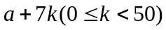所对应的那些天构成样本，检测样本中所有个体的空气质量.
显然，系统抽样方案抽出的样本中个体在一年中排列的次序更规律，因此更好实施，更受方案的实施者欢迎.
5、田径队运动员的总人数是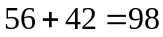（人），要得到28人的样本，占总体的比例为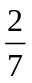.于是，应该在男运动员中随机抽取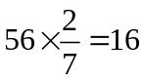（人），在女运动员中随机抽取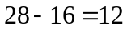（人）.这样我们就可以得到一个容量为28的样本.
6、以10为分段间隔，首先在1～10的编号中，随机地选取一个编号，如6，那么这个获奖者奖品的编号是：6,16,26,36,46.
7、说明：可以按年级分层抽样的方法设计方案.
习题2.1 B组（P64）
1、说明：可以按年级分层抽样的方法设计方案，调查问卷由学生所关心的问题组成.
例如：（1）你最喜欢哪一门课程？ （2）你每月的零花钱平均是多少？
（3）你最喜欢看《新闻联播》吗？ （4）你每天早上几点起床？
（5）你每天晚上几点睡觉？
要根据统计的结果和具体的情况解释结论,主要从引起结论的可能原因及结论本身含义来解释.
2、说明：这是一个开放性的题目，没有一个标准的答案.
2．2用样本估计总体
练习（P71）
1、说明：由于样本的极差为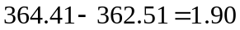，取组距为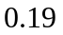，将样本分为10组. 可以按照书上的方法制作频率分布表、频率分布直观图和频率折线图.
2、说明：此题目属于应用题，没有标准的答案.
3、茎叶图为：
茎 | 叶
10 | 7 8
11 | 0 2 2 2 3 6 6 6 7 7 8
12 | 0 0 1 2 2 3 4 4 6 6 7 8 8
13 | 0 2 3 4

由该图可以看出30名工人的日加工零件个数稳定在120件左右.
练习（P74）
这里应该采用平均数来表示每一个国家项目的平均金额，因为它能反应所有项目的信息. 但平均数会受到极端数据2000万元的影响，所以大多数项目投资金额都和平均数相差比较大.
练习（P79）
1、甲乙两种水稻6年平均产量的平均数都是900，但甲的标准差约等于23.8，乙的标准差约等于41.6，所以甲的产量比较稳定.
2、（1）平均重量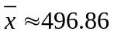，标准差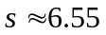.
（2）重量位于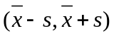之间有14袋白糖，所占的百分比约为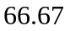％.
3、（1）略. （2）平均分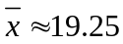，中位数为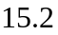，标准差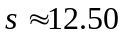.这些数据表明这些国家男性患该病的平均死亡率约为19.25，有一半国家的死亡率不超过15.2，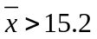说明存在大的异常数据，值得关注. 这些异常数据使标准差增大.
习题2.2 A组（P81）
1、（1）茎叶图为：

茎 | 叶 | （2）汞含量分布偏向于大于1.00 ppm的方向，即多数鱼的汞含量分布在大于1.00 ppm的区域.  （3）不一定. 因为我们不知道各批鱼的汞含量分布是否都和这批鱼相同. 即使各批鱼的汞含量分布相同，上面的数据只能为这个分布作出估计，不能保证平均汞含量大于1.00 ppm.  （4）样本平均数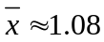，样本标准差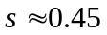.  （5）有28条鱼的汞含量在平均数与2倍标准差的和（差）的范围内.
0.0 | 7
0.2 | 4
0.3 | 9
0.5 | 4
0.6 | 1
0.7 | 2
0.8 | 1 2 4
0.9 | 15 8 8
1.0 | 2 2 8
1.1 | 4
1.2 | 0 0 6 9
1.3 | 1 7
1.4 | 0 4
1.5 | 8
1.6 | 2 8
1.8 | 5
2.1 | 0
2、作图略. 从图形分析，发现这批棉花的纤维长度不是特别均匀，有一部分的纤维长度比较短，所以在这批棉花中混进了一些次品.
3、说明：应该查阅一下这所大学的其他招生信息，例如平均数信息、最低录取分数线信息等. 尽管该校友的分数位于中位数之下，而中位数本身并不能提供更多录取分数分布的信息.
在已知最低录取分数线的情况下，很容易做出判断；在已知平均数小于中位数很多，则说明最低录取分数线较低，可以推荐该校友报考这所大学，否则还要获取其他的信息（如标准差的信息）来做出判断.
4、说明：（1）对，从平均数的角度考虑； （2）对，从标准差的角度考虑；
（3）对，从标准差的角度考虑； （4）对，从平均数和标准差的角度考虑；
5、（1）不能. 因为平均收入和最高收入相差太多，说明高收入的职工只占极少数. 现在已知知道至少有一个人的收入为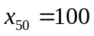万元，那么其他员工的收入之和为
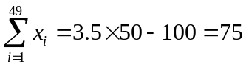（万元）
每人平均只有1.53. 如果再有几个收入特别高者，那么初进公司的员工的收入将会很低.
（2）不能，要看中位数是多少.
（3）能，可以确定有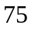％的员工工资在1万元以上，其中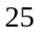％的员工工资在3万元以上.
（4）收入的中位数大约是2万. 因为有年收入100万这个极端值的影响，使得年平均收入比中位数高许多.
6、甲机床的平均数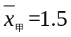，标准差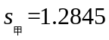；乙机床的平均数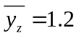，标准差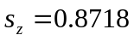. 比较发现乙机床的平均数小而且标准差也比较小，说明乙机床生产出的次品比甲机床少，而且更为稳定，所以乙机床的性能较好.
7、（1）总体平均数为199.75，总体标准差为95.26.
（2）可以使用抓阄法进行抽样. 样本平均数和标准差的计算结果和抽取到的样本有关.
（3） （4）略
习题2.2 B组（P82）
1、（1）由于测试的标准差小，所以测试结果更稳定，所以该测试做得更好一些.
（2）由于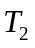测出的值偏高，有利于增强队员的信心，所以应该选择测试.
（3）将10名运动员的测试成绩标准化，得到如下的数据：
 | A | B | C | D | E | F | G | H | I | J
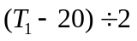 | 0.00 | 1.50 | 2.00 | -1.00 | -1.50 | -2.00 | 2.50 | 2.00 | 0.50 | -0.50
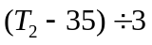 | -1.33 | 1.33 | 1.33 | -2 | -2.33 | -1.33 | 1.67 | -1.67 | -1.33 | -1.67
从两次测试的标准化成绩来看，运动员G的平均体能最强，运动员E的平均体能最弱.
2、说明：此题需要在本节开始的时候就布置，先让学生分头收集数据，汇总所收集的数据才能完成题目.
2．3变量间的相关关系
练习（P85）
1、从已经掌握的知识来看，吸烟会损害身体的健康. 但除了吸烟之外，还有许多其他的随机因素影响身体健康，人体健康是很多因素共同作用的结果. 我们可以找到长寿的吸烟者，也更容易发现由于吸烟而引发的患病者，所以吸烟不一定引起健康问题. 但吸烟引起健康问题的可能性大，因此“健康问题不一定是由吸烟引起的，所以可以吸烟”的说法是不对的.
2、从现在我们掌握的知识来看，没有发现根据说明“天鹅能够带来孩子”，完全可能存在既能吸引天鹅和又使婴儿出生率高的第3个因素（例如独特的环境因素），即天鹅与婴儿出生率之间没有直接的关系，因此“天鹅能够带来孩子”的结论不可靠.
而要证实此结论是否可靠，可以通过试验来进行. 相同的环境下将居民随机地分为两组，一组居民和天鹅一起生活（比如家中都饲养天鹅），而另一组居民的附近不让天鹅活动，对比两组居民的出生率是否相同.
练习（P92）
1、当时，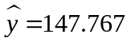，这个值与实际卖出的热饮杯数150不符，原因是：线性回归方程中的截距和斜率都是通过样本估计的，存在随机误差，这种误差可以导致预测结果的偏差；即使截距和斜率的估计没有误差，也不可能百分之百地保证对应于，预报值能够等于实际值. 事实上：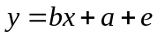. （这里是随机变量，是引起预报值与真实值之间的误差的原因之一，其大小取决于的方差.）
2、数据的散点图为：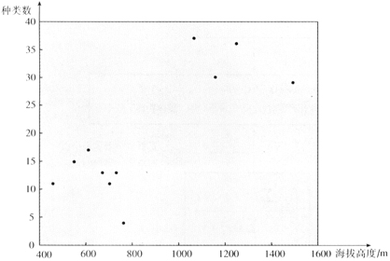
从这个散点图中可以看出，鸟的种类数与海拔高度应该为正相关（事实上相关系数为0.793）. 但是从散点图的分布特点来看，它们之间的线性相关性不强.
习题2.3 A组（P94）
1、教师的水平与学生的学习成绩呈正相关关系. 又如，“水涨船高”“登高望远”等.
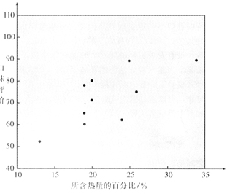
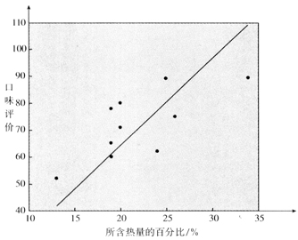
2、
（1）散点图如下：
（2）回归直线如下图所示：

（3）基本成正相关关系，即食品所含热量越高，口味越好.
（4）因为当回归直线上方的食品与下方的食品所含热量相同时，其口味更好.
3、（1）散点图如下：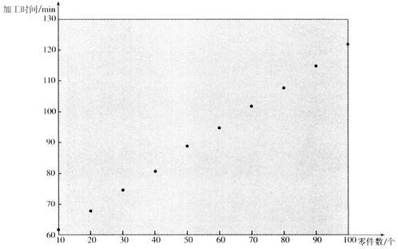
（2）回归方程为：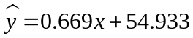.
（3）加工零件的个数与所花费的时间呈正线性相关关系.
4、（1）散点图为：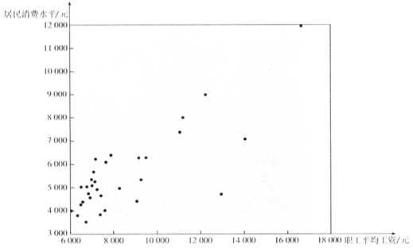
（2）回归方程为：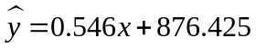.
（3）由回归方程知，城镇居民的消费水平和工资收入之间呈正线性相关关系，即工资收入水平越高，城镇居民的消费水平越高.
习题2.3 B组（P95）
1、（1）散点图如下：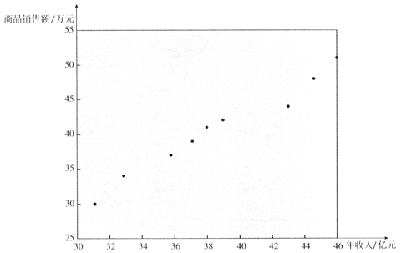
（2）回归方程为：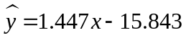.
（3）如果这座城市居民的年收入达到40亿元，估计这种商品的销售额为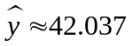（万元）.
2、说明：本题是一个讨论题，按照教科书中的方法逐步展开即可.
第二章 复习参考题A组（P100）
1、.
2、（1）该组的数据个数，该组的频数除以全体数据总数； （2）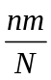.
3、（1）这个结果只能说明城市中光顾这家服务连锁店的人比其他人较少倾向于选择咖啡色，因为光顾连锁店的人使一种方便样本，不能代表城市其他人群的想法.
（2）这两种调查的差异是由样本的代表性所引起的. 因为城市的调查结果来自于该市光顾这家服装连锁店的人群，这个样本不能很好地代表全国民众的观点.
4、说明：这是一个敏感性问题，可以模仿阅读与思考栏目“如何得到敏感性问题的诚实反应”来设计提问方法.
5、表略. 可以估计出句子中所含单词的分布，以及与该分布有关的数字特征，如平均数、标准差等.
6、（1）可以用样本标准差来度量每一组成员的相似性，样本标准差越小，相似程度越高.
（2）组的样本标准差为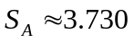，组的样本标准差为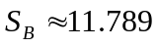. 由于专业裁判给分更符合专业规则，相似程度应该高，因此组更像是由专业人士组成的.
7、（1）中位数为182.5，平均数为217.1875.
（2）这两种数字特征不同的主要原因是，430比其他的数据大得多，应该查找430是否由某种错误而产生的. 如果这个大数据的采集正确，用平均数更合适，因为它利用了所有数据的信息；如果这个大数据的采集不正确，用中位数更合适，因为它不受极端值的影响，稳定性好.
8、（1）略.
（2）系数0.42是回归直线的斜率，意味着：对于农村考生，每年的入学率平均增长0.42％.
（3）城市的大学入学率年增长最快.
说明：（4）可以模仿（1）（2）（3）的方法分析数据.
第二章 复习参考题B组（P101）
1、频率分布如下表：
分组 | 频数 | 频率 | 累计频率
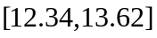 | 2 | 0.04 | 0.04
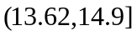 | 4 | 0.08 | 0.12
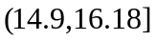 | 3 | 0.06 | 0.18
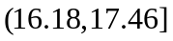 | 8 | 0.16 | 0.34
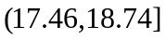 | 13 | 0.26 | 0.6
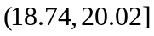 | 11 | 0.22 | 0.82
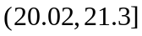 | 3 | 0.06 | 0.88
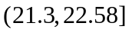 | 3 | 0.06 | 0.94
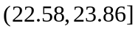 | 1 | 0.02 | 0.96
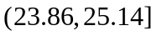 | 2 | 0.04 | 1

从表中看出当把
指标定为17.46千元
时，月65％的推销员
经过努力才能完成销
售指标.

2、（1）数据的散点图如下：
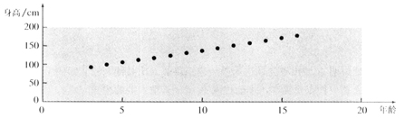
（2）用表示身高，表示年龄，则数据的回归方程为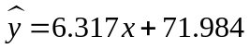.
（3）在该例中，斜率6.317表示孩子在一年中增加的高度.
（4）每年身高的增长数略. 3～16岁的身高年均增长约为6.323 cm.
（5）斜率与每年平均增长的身高之间之间近似相等.

